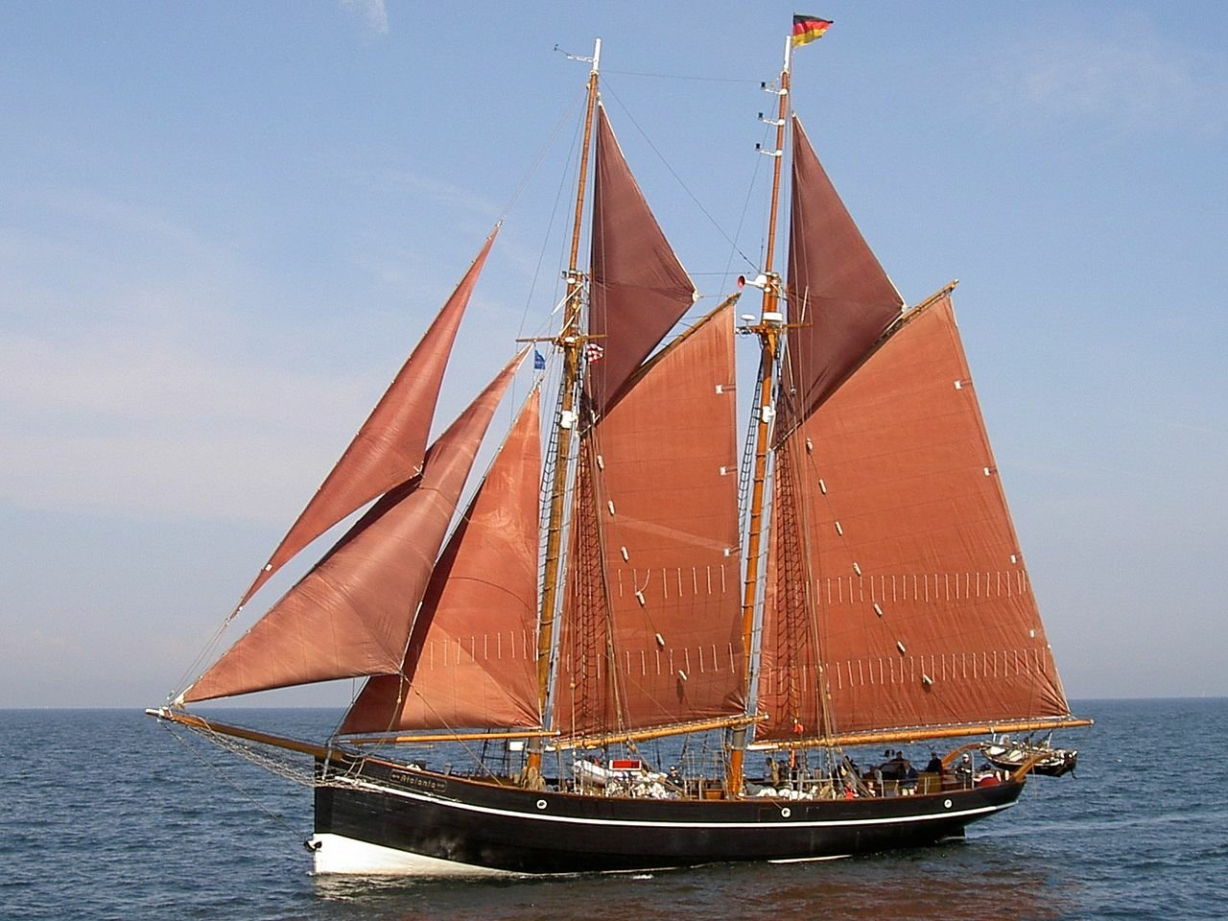

Mitgliedsantrag

Förderverein Schoner „ATALANTA“ e. V.

Holzdamm 1 * 23966 Wismar

Tel. 0 38 41 / 33 41 44

Fax.0 38 41 / 33 41 46

Mobil 0160 / 93 81 70 25

E-Mail: schoner-atalanta@t-online.de

Internet: www.ss-atalanta.de

Förderverein Schoner „ATALANTA“ e. V.
Auszug aus der Satzung

§ 3 Zweck des Vereins, Gemeinnützigkeit

1. Der Verein verfolgt ausschließlich und unmittelbar gemeinnützige Zwecke im Sinne des Abschnitts „Steuerbegünstigte Zwecke“ der Abgabenordnung.

2. Zweck des Vereins ist die Förderung der Erziehung, Jugendpflege und des Sports sowie der
maritimen Kultur durch das Betreiben eines ehemaligen Lotsenschoners zur maritimen
Denkmal- und Traditionspflege.

3. Der Vereinszweck wird insbesondere verwirklicht mittels

a) dem Angebot erlebnispädagogischer Reisen für Jugendliche, junge Volljährige und junge Menschen im Sinne von § 7 Nr. 1 - 4 Sozialgesetzbuch (i. W. SGB) VIII, aller sozialer Schichten, auf einer schwimmenden Jugendbildungsstätte (Segelschiff) mit dem Ziel zur Selbständigkeitserziehung und Verantwortungsbereitschaft.

b) Bildungsprogrammen mit natursportlicher Akzentuierung für Jugendliche, junge Volljährige und junge Menschen im Sinne von § 7 Nr. 1 - 4 SGB VIII aller sozialer Schichten.

c) Vermittlung sozialer Erfahrungen, an den in Buchstabe b) genannten Personenkreis mit dem Ziel, zu erkennen, dass Teamarbeit und Verantwortungsbereitschaft wesentliche Voraussetzungen für ein soziales Zusammenleben von Menschen in einer Demokratie sind.

d) Vermittlung der zum Segeln von Traditionsschiffen notwendigen Kenntnisse. Dazu gehört das Erlernen der Navigation (auch nach traditionellen Methoden), Geographie, Gewässerkunde, Meteorologie und dem Seefahrtsrecht.

e) sachgemäßer Ausbildung und dem Einsatz von Übungsleitern (Stammcrew).

f) der Errichtung und Instandhaltung des Segelschiffes zur Verwirklichung des Satzungszweckes.

- Darüber hinaus soll durch den Besuch anderer Häfen (z. B. die Teilnahme an Veranstaltungen der Sail Training Association Germany) Völkerverständigung erlebt werden.

Förderverein Schoner “ATALANTA“ e. V.

Vereinsregister Nr. 3195 , Amtsgericht Schwerin

M i t g l i e d s a n t r a g

Name / Firma:
Vorname:
Beruf / Gewerbe:
Straße / Nr.:
PLZ / Wohnort:
E-Mail-Adresse:
Telefon: |  | Geb.-Datum:
Unterschrift: |  | Datum:

Bitte erteilen Sie uns auch die Einzugsermächtigung. Sie erleichtern uns und sich die Arbeit. Beiträge werden jeweils im I. Quartal des Jahres abgerufen.

Einzugsermächtigung
(kann jederzeit widerrufen werden)

Buchen Sie den Jahresbeitrag gemäß der Beitragsordnung jeweils im ersten Quartal von dem Konto ab, das im nachfolgenden SEPA-Lastschriftmandat angegeben ist.

Vereinskonto: Förderverein Schoner „ATALANTA“ e. V.
IBAN: DE44 1405 1000 1000 0013 90

Der Förderverein Schoner “ATALANTA“ e.V. verfolgt ausschließlich gemeinnützige Zwecke. Ziel des Vereins ist es, den Schoner “ATALANTA“ (ehemals Lotsenschoner No. 1 „CUXHAVEN“) als Kulturdenkmal und fahrtüchtiges Traditionsschiff zu erhalten, seine Zukunft zu sichern und ihn insbesondere für die Jugendarbeit zur See einzusetzen.

Der jährliche Mitgliedsbeitrag beträgt:

Aufnahmebeitrag einmalig EURO 50,00

Firmen, jurist. Personen u. ä. EURO 250,00
und mehr nach Selbsteinschätzung

Natürliche Personen EURO 50,00

Familien (einschließlich Kinder unter 18 Jahre) EURO 100,00

Schüler, Studenten, Auszubildende, Wehrpflichtige,
Zivildienstleistende, Erwerbslose EURO 25,00

Kinder, Jugendliche bis 18 Jahre frei

Der Austritt ist zum Jahresende möglich.

Ich beabsichtige, aktives Crewmitglied zu werden)

Den Mitgliedsantrag bitte ausgefüllt an die Vereinsadresse senden:

Förderverein Schoner “ATALANTA“ e. V.
Holzdamm 1
23966 Wismar

Machen Sie mit!

Helfen Sie, die “ATALANTA“ zu erhalten!

SEPA-Basis-Lastschriftmandat (SEPA Direct Debit Mandate)
für SEPA-Basis-Lastschriftverfahren/SEPA Core Direct Debit Scheme

Name und Anschrift des Zahlungsempfängers (Gläubiger)
Wiederkehrende Zahlungen/
Recurrent Payments
Förderverein Schoner „ATALANTA" e. V.
Holzdamm 1
23966 Wismar

[Gläubiger-Identifikationsnummer (CI/Creditor Identifier)]  DE48ZZZ00000319205 | [Mandatsreferenz]
SEPA-Basis-Lastschriftmandat
Ich/Wir ermächtige(n)
[Name des Zahlungsempfängers]
Förderverein Schoner „ATALANTA“ e. V.
Zahlungen von meinem/unserem Konto mittels Lastschrift einzuziehen. Zugleich weise(n) ich/wir mein/unser Kreditinstitut an, die von
[Name des Zahlungsempfängers]
Förderverein Schoner „ATALANTA“ e. V.

auf mein/unser Konto gezogenen Lastschriften einzulösen.
Hinweis: Ich kann/Wir können innerhalb von acht Wochen, beginnend mit dem Belastungsdatum, die Erstattung des belasteten Betrags verlangen. Es gelten dabei die mit meinem/unserem Kreditinstitut vereinbarten Bedingungen.

Kontoinhaber /Zahlungspflichtiger (Vorname, Name, Straße, Hausnummer, PLZ, Ort)

Kreditinstitut

BIC ¹⁾ | IBAN  DE
1) Hinweis: Ab 01.02.2014 kann die Angabe des BIC entfallen, wenn die IBAN mit DE beginnt.

Ort, Datum | Unterschrift (Zahlungspflichtiger)

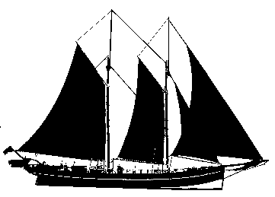
Förderverein Schoner “ATALANTA“ e. V.

Einwilligungserklärung zur Nutzung von personenbezogenen Daten
Mitglied | (bitte Druckbuchstaben)
Name, Vorname:
Anschrift:

Gegenstand
Verarbeitung und Speicherung der personenbezogenen Daten im Rahmen Ihrer Mitgliedschaft im Förderverein Schoner “ATALANTA“ e.V. aufgrund der EU Datenschutzgrundverordnung (DS-GVO).

Erklärung
Der/Die Unterzeichner/in erklärt sein/ihr Einverständnis mit der Verarbeitung der personenbezogenen Daten für die unten beschriebenen Zwecke. Eine Verwendung für andere als die beschriebenen Zwecke ist unzulässig. Diese Einwilligung ist freiwillig und kann jederzeit mit Wirkung für die Zukunft widerrufen werden.

Personenbezogene Daten zutreffend mit X kennzeichnen
Name, Vorname, Adresse

Geburtsdatum

Beruf/Tätigkeitsbezeichnung

Telefonnummer Festnetz

Mobil

E-Mail-Adresse

Kontodaten

Daten Qualifizierungsnachweis für Crew

Daten im Rahmen des Schiffsbetriebes / Creweinsatzplanung

Fotos auf Website / Publikationen

Verwendungszweck
Die personenbezogenen Daten benötigen wir für den Geschäftsbetrieb (Mitgliederliste, Mitgliedsbeitrag), für die interne Kommunikation, Bordbetrieb. Des Weiteren werden Ihre Daten u. a. für Einladungen zu verschiedenen Veranstaltungen und für die Außendarstellung verwendet.
Die Daten werden 12 Monaten nach Beendigung der Mitgliedschaft aus unserer Datenbank gelöscht.

_______________________________ _____________________________________
Ort, Datum Unterschrift

Das Fahren als Crewmitglied erfordert die verbindliche Teilnahme an Ausbildungsaktivitäten

